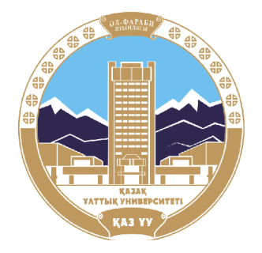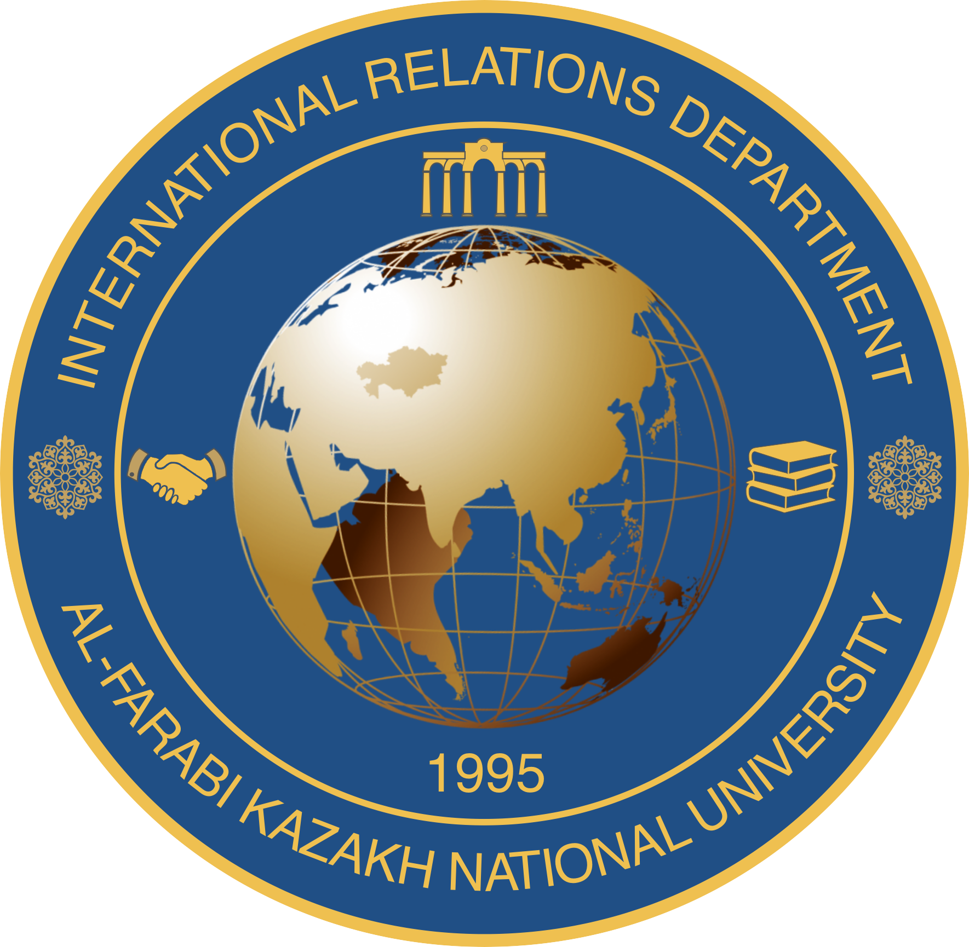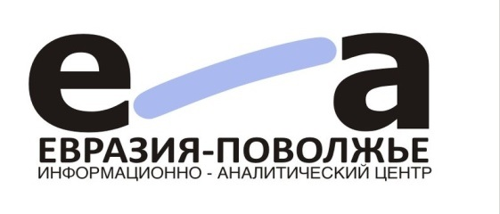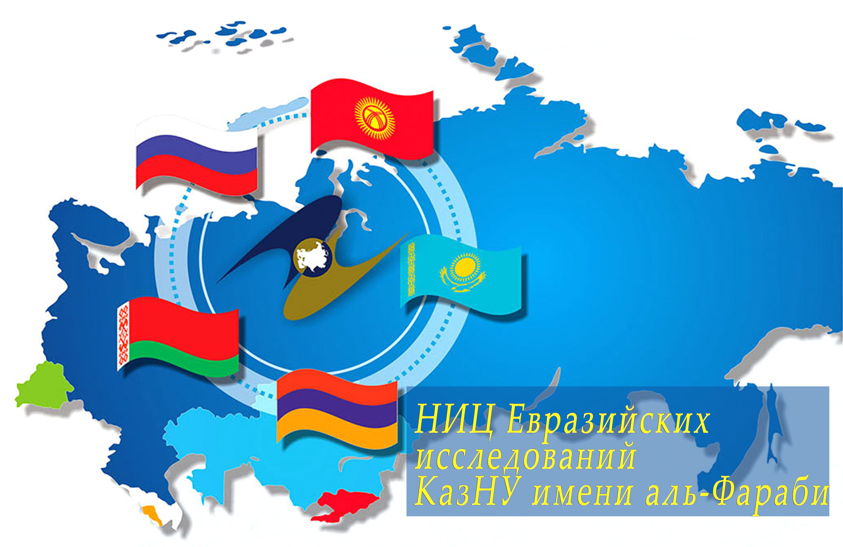
Программа международной научной конференции
«ЕВРАЗИЙСКИЙ ЭКОНОМИЧЕСКИЙ СОЮЗ НА СОВРЕМЕННОМ ЭТАПЕ: УСЛОВИЯ РАЗВИТИЯ И ВНЕШНИЕ ВЫЗОВЫ»

Дата и время проведения: | 24 ноября 2020 г., 14:00 – 17:00
Место проведения: | онлайн
Организаторы: | Центр Евразийских исследований  Факультет международных отношений  ИАЦ Евразия-Поволжье
Регламент:  zoom | Доклады – до 8 минут  Дискуссионные выступления – до 5 минут  ID: 434923718  Код доступа: 12345

9.30-10.00 | Регистрация участников
14.00- 14.30 | Открытие конференции:
Приветственное слово:
Сагынгали Айдарбаев – декан факультета международных отношений КазНУ имени аль-Фараби
Представители Дипкорпуса
Алмаша Аренова – руководитель Управления Представительства МИД РК в г. Алматы
Маткеримов Руслан Акылбекович –советник посольства Кыргызской Республики
Беларусь?
Россия?
Директор Центра Евразийских исследований Мовкебаева
Директор ИАЦ Евразия-Поволжье- Лапенко М.В.
Модератор: Мовкебаева Г.А.
14.30-14.40 | Булат Клычбаевич Султанов – директор Исследовательского института международного и регионального сотрудничества КНУ, доктор исторических наук, профессор  КАЗАХСТАН И ЕВРАЗИЙСКАЯ ИНТЕГРАЦИЯ В ПОСТКОРОНАВИРУСНЫЙ ПЕРИОД
14.40-14.50 | Константин Петрович Курылев – доктор исторических наук, профессор кафедры теории и истории международных отношений РУДН, заместитель главного редактора Вестника РУДН, Серия Международные отношения  ЕВРАЗИЙСКАЯ ИДЕОЛОГИЯ И ПОЛИТИЧЕСКИЕ ПРОЦЕССЫ
14.50-15.00 | Павел Иванович Дятленко – доцент КРСУ, г. Бишкек (Кыргызстан)  УЧАСТИЕ КЫРГЫЗСТАНА В ЕАЭС: ДОСТИЖЕНИЯ, ПРОБЛЕМЫ, ПЕРСПЕКТИВЫ
 | Андрей Евгеньевич Чеботарев – директор Центра актуальных исследований “Альтернатива" УЧАСТИЕ КАЗАХСТАНА В ЕАЭС: ПРОМЕЖУТОЧНЫЕ ИТОГИ И ВОЗМОЖНЫЕ ПЕРСПЕКТИВЫ
Алексей Валерьевич Дзермант-директор аналитического Центра изучения и развития континентальной интеграции «Северная Евразия»
(Тема уточняется)
15.00-15.10 | Марина Владимировна Лапенко – директор ИАЦ Евразия-Поволжье, доцент кафедры международных отношений и внешней политики России Саратовского государственного университета им. Н.Г.Чернышевского, кандидат исторических наук  ПРИНЯТИЕ СТРАТЕГИИ 2025 И РОЛЬ ДОЛГОСРОЧНОГО ПЛАНИРОВАНИЯ В РАЗВИТИИ ЕВРАЗИЙСКОЙ ИНТЕГРАЦИИ
15.10-15.20 | Владимир Владимирович Парамонов - руководитель аналитической группы «Центральная Евразия» (Ташкент, Узбекистан) и одноименного интернет-проекта (www.ceasia.ru, www.ceasia.org). Кандидат политических наук / Ph.D. "ПРОБЛЕМЫ И ПЕРСПЕКТИВЫ ИНТЕГРАЦИИ В РАМКАХ ЕАЭС: ВЗГЛЯД ИЗ УЗБЕКИСТАНА."
15.20-15.30 | Айдар Молдашевич Амребаев – руководитель Центра Первого Президента Института мировой экономики и политики  О ПЕРСПЕКТИВАХ ВНЕШНИХ ПРОЕКТОВ С УЧАСТИЕМ КАЗАХСТАНА В УСЛОВИЯХ МЕНЯЮЩЕЙСЯ МЕЖДУНАРОДНОЙ СИТУАЦИИ: ОПЫТ ВЗАИМОДЕЙСТВИЯ С КИТАЕМ И РОССИЕЙ
15.30-15.40 | Лейла Федоровна Деловарова – доктор PhD, и.о. доцента кафедры международных отношений и мировой экономики КазНУ имени аль-Фараби  КОНТУРЫ РАЗВИТИЯ ЕВРАЗИЙСКОЙ ИНТЕГРАЦИИ: ПРЕПЯТСТВИЯ И ПЕРСПЕКТИВЫ РАЗВИТИЯ
15.40 -15.50 | Галия Ахметвалиевна Мовкебаева – директор Центра евразийских исследований, доктор исторических наук, профессор  ПЕРСПЕКТИВЫ СОПРЯЖЕНИЯ СТРАН ЕАЭС С ЭПШП И ЕС
15.50-16.00 | Мара Шаукатовна Губайдуллина – директор Центра германских исследований, доктор исторических наук, профессор кафедры международных отношений и мировой экономики КазНУ имени аль-Фараби  «ЕАЭС – ЕС: ДИСКУССИИ, ПОЗИЦИИ О ПЕРСПЕКТИВАХ И ВОЗМОЖНОСТЯХ СОТРУДНИЧЕСТВА»
16.00 16.10 | Эдуард Полетаев – президент общественного фонда «Мир Евразии», политолог, журналист-международник  (Тема уточняется)
16.10-16.20 | Ирина Черных – проект-менеджер представительства Фонда Розы Люксембургв Центральной Азии, доктор исторических наук, профессор  ВНЕШНЯЯ МОЛОДЕЖНАЯ МИГРАЦИЯ ИЗ КАЗАХСТАНА: РИСКИ, ОСОБЕННОСТИ И ПОСЛЕДСТВИЯ
16.20-16.30 | Малик Альшиоразович Ауган - доктор исторических наук, профессор кафедры международных отношений и мировой экономики КазНУ имени аль-Фараби  ФОРМИРОВАНИЕ ЕДИНОГО ТРАНСПОРТНОГО ПРОСТРАНСТВА В ЕАЭС: КЕЙС «СОГЛАШЕНИЕ О СУДОХОДСТВЕ» (04.02.2019)
16.30-16.40 | Сания Моряковна Нурдавлетова – доцент кафедры международных отношений ЕНУ им. Л.Н. Гумилева, кандидат исторических наук, доцент  НОРМАТИВНО-ПРАВОВОЕ ОБЕСПЕЧЕНИЕ ПРОЦЕССА ЕВРАЗИЙСКОЙ ЭКОНОМИЧЕСКОЙ ИНТЕГРАЦИИ
16.40-17.00 | Дискуссия, подведение итогов конференции

